CUADERNILLO
REFORZAMIENTO
KINDER 2022

LENGUAJE VERBAL – Y LÓGICO MATEMÁTICO
RECOPILACIÓN EDUCADORA MARCELA FERNÁNDEZ O

Objetivo de nuestro cuadernillo

Estimados apoderados y alumnos/as:

El objetivo de este cuadernillo es el reforzamiento para mantener sus competencias y habilidades activas para el próximo año .

Es muy importante que el desarrollo de las actividades sea con el apoyo de la familia, este apoyo se refiere a la entrega de los materiales necesarios, a la creación de un ambiente adecuado y en la intervención como mediador, la idea no es que Ud “haga” actividades de su hijo/a y comprender que los errores también son parte de un proceso de aprendizaje.

Estas actividades no serán evaluadas ya que están destinadas a REFORZAR HABILIDADES

Además de las actividades que aquí podrán encontrar es importante:

✓ Dar tareas en el hogar acordes a su edad (alimentar una mascota, ayudar a poner la mesa, ordenar sus juguetes, refuerzo de hábitos higiénicos: correcto lavado de manos, limpieza de nariz, subir y bajar la ropa, subir mangas, entre otros)
✓ Promover juegos de atención y concentración como: memorice, dominó, naipes, lectura
de cuentos, adivinanzas, rompecabezas, etc.
✓ Incentivar a dibujar, dibujos animados favoritos, miembros de la familia, temas de su interés.
✓ Reforzar recorte con tijeras (entregar hojas con líneas rectas y curvas para ser seguidas y recortadas)
✓ Copia y escritura de su nombre, siempre en letra imprenta y mayúscula. (MUY IMPORTANTE)
✓ Modelar usando plasticinas o masas
✓ Leer cuentos y luego realizar preguntas sobre éste, esto nos ayudara a la atención y concentración, a la comprensión de textos y a adquirir nuevas palabras

Nombre :

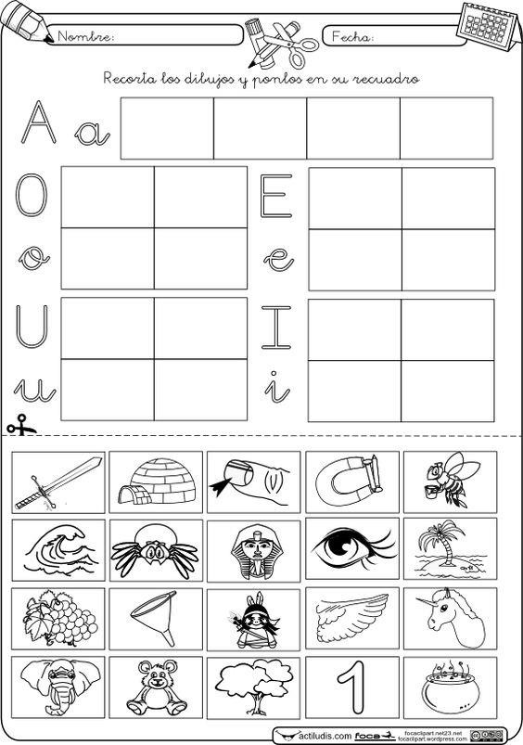Nombre :
R
RECONOCIMENTO DE VOCAL

N 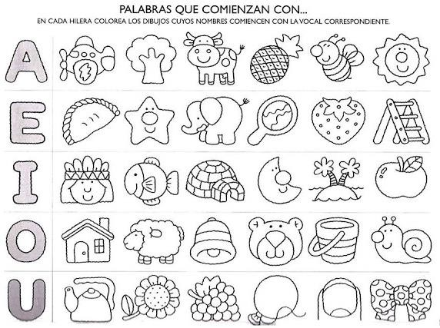

ombre :__________________________________________________________________
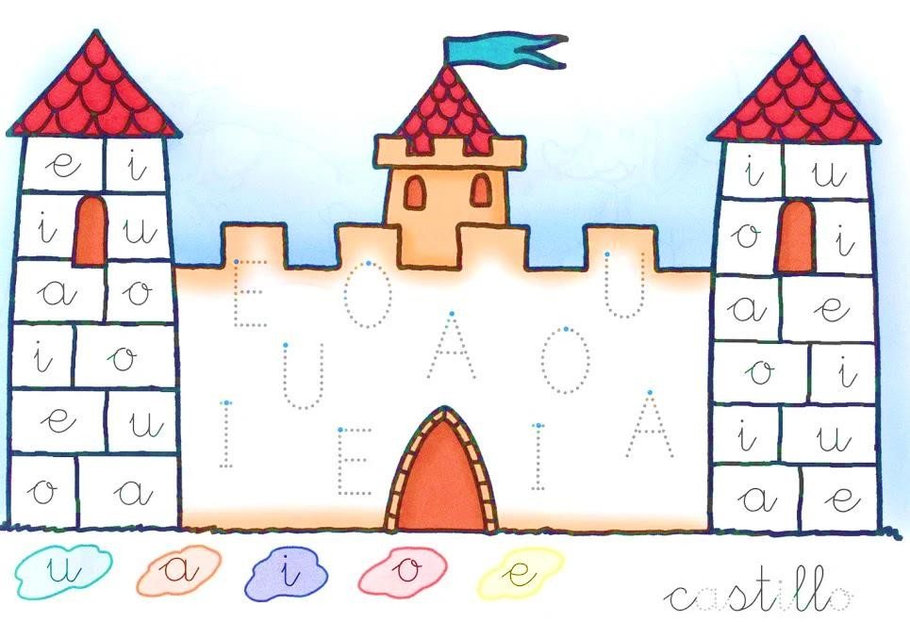RECONOCIMEINTO DE VOCAL
Grafica las vocales que están en mayúsculas, dile a tus papas que vocales son
Luego pinta los ladrillos de acuerdo al color de cada vocal que corresponde

Nombre :

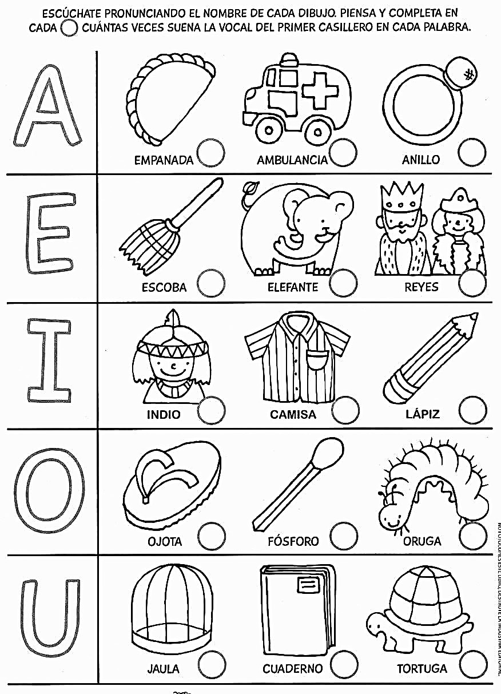

Nombre :

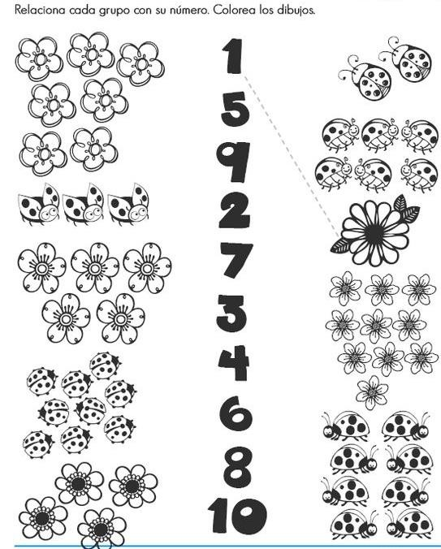

Nombre :

Recorta por las líneas demarcadas que hay en el dibujo, luego pégalos en el rectángulo superior ordenando los números de la manera que corresponde. Luego colorea

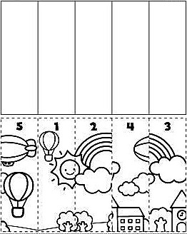

Nombre :
RECONOCIMIENTO DE NUMERO

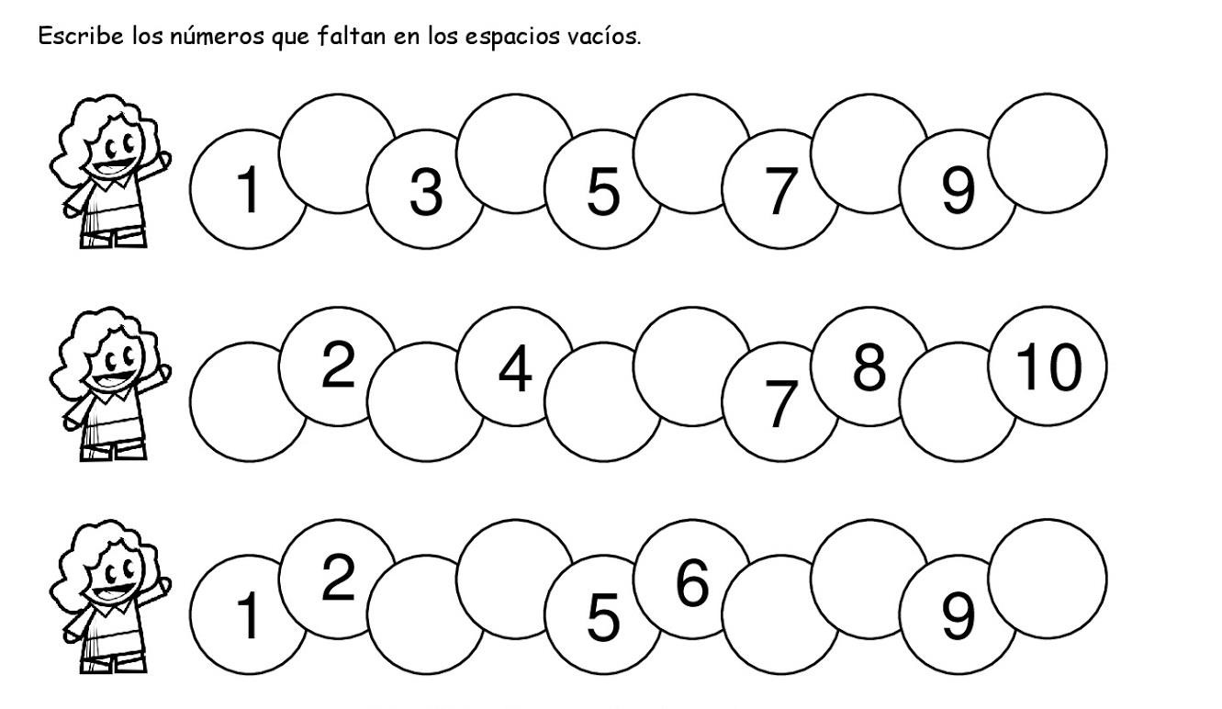

Nombre :
CLASIFICAR IMMAGENES DE ACUERDO A LA CANTIDAD DE SILABAS

Recorta las imágenes y pégalas en la columna que corresponde de acuerdo al número de la silba que contenga

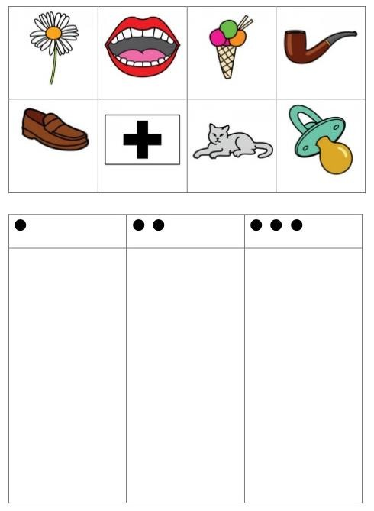
RECONOCIMIENTO DE LAS ESTACIONES DEL AÑO

Comenta con tus padres cada imagen, diciendo características de estas (calor, vestimenta, etc), luego recorta las palabras y pégalas en las imágenes que corresponde
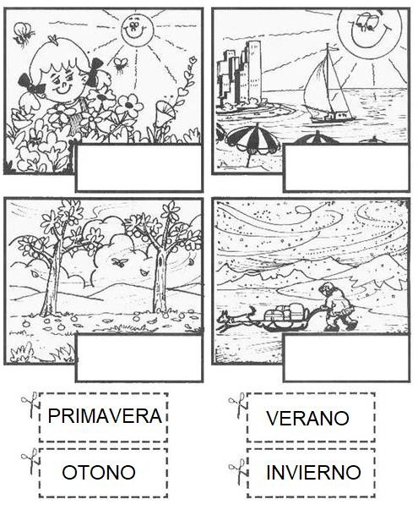
COMPRENSION LECTORA

ombre :__________________________________________________________________
Lee la historia, recorta, ordena y pega las imágenes en su posición correcta

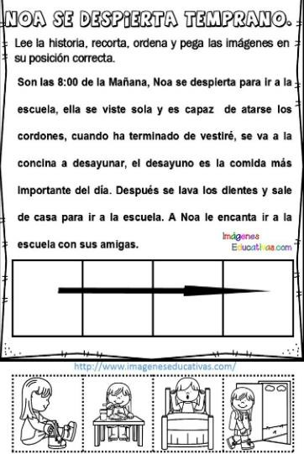
MOTRICIDAD FINA

Recorta con tijeras por las líneas demarcadas, luego pega los recortes en una hoja

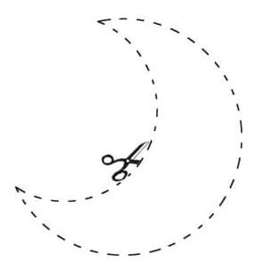

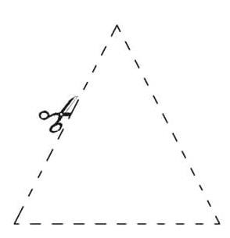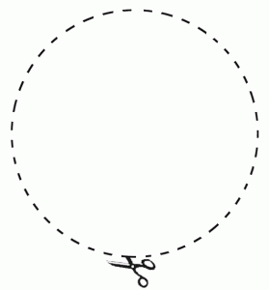
DIBUJO DE SI MISMO

A continuación haz un dibujo de ti, de cuerpo completo (cabeza, tronco, brazos, piernas) luego colorea

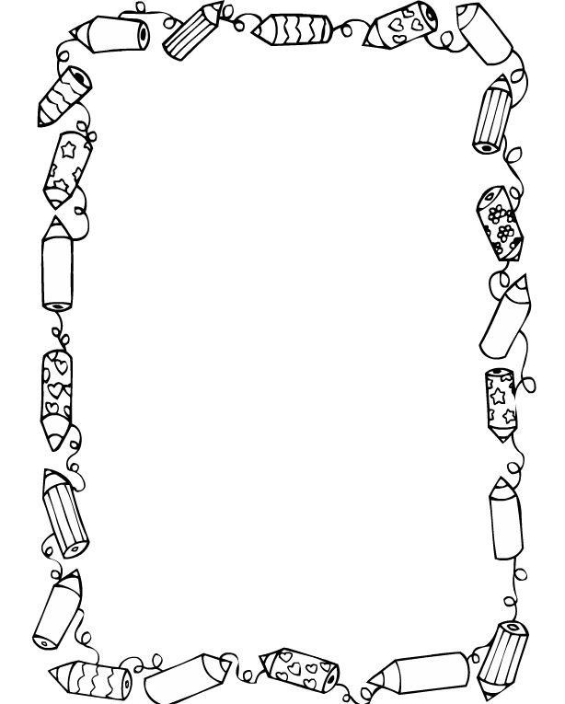

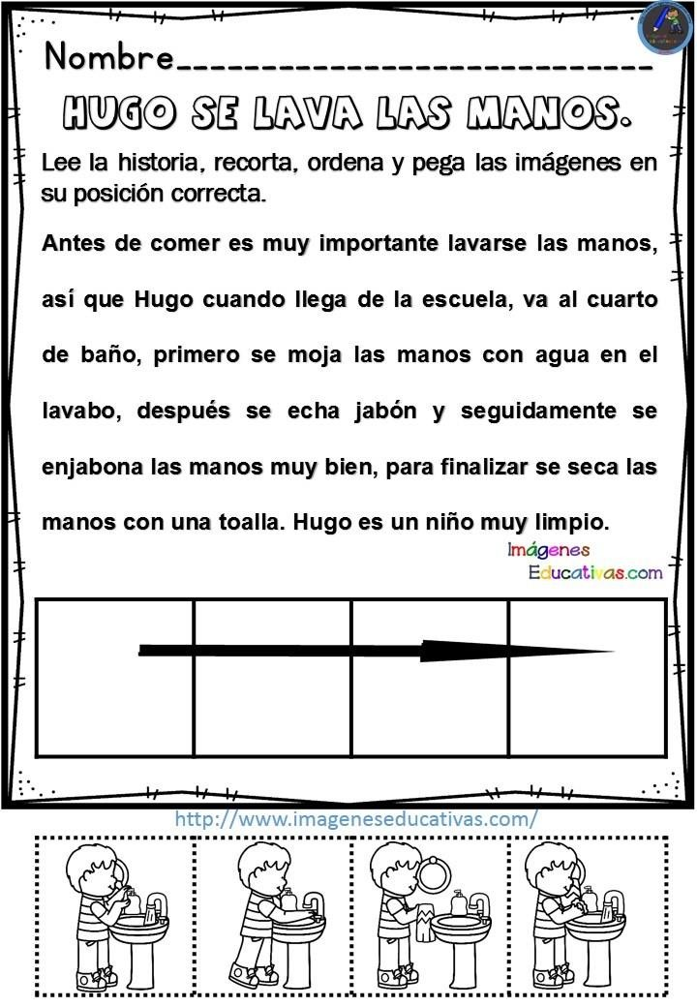

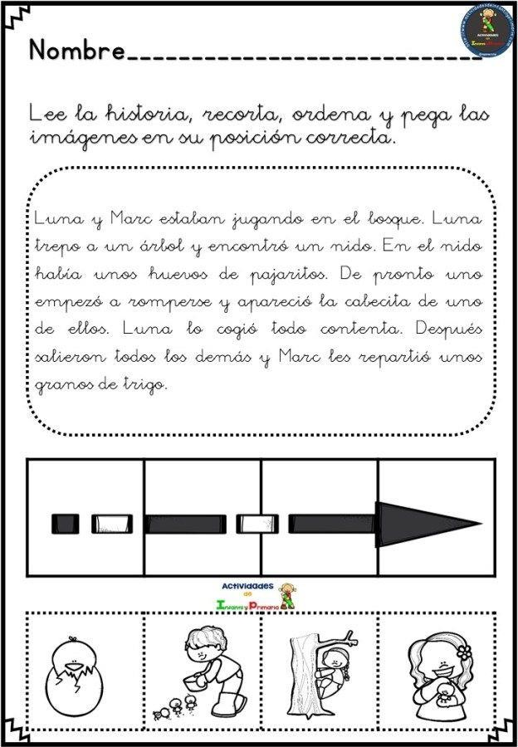

Papas escribe el nombre de tu hijo (en mayúscula) en el primer rectángulo, respetando forma, dirección
Luego deben escribir su nombre hacia abajo

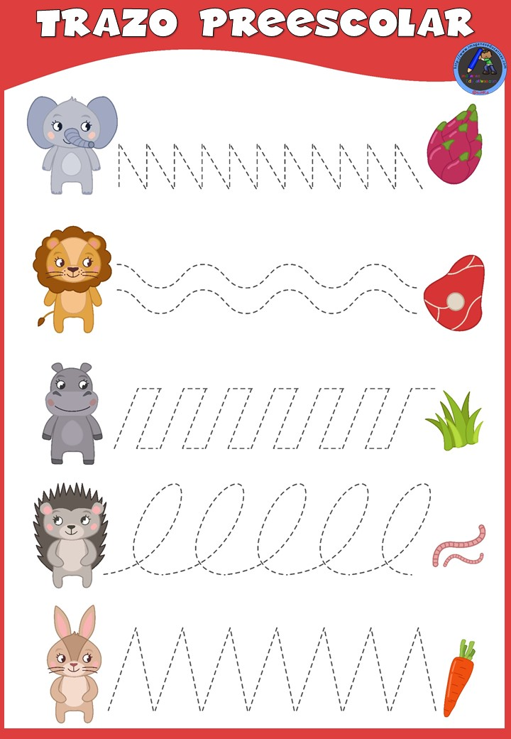
Realiza estos trazos con mucho cuidado

